斑鳩小学校体育館エアコン操作盤操作方法
１．開錠方法
②
①
①エアコン鍵にてリモコン盤ノブに鍵を差し、時計と反対方向に回してください。
②開錠されるので、ノブ上部のＰＵＳＨ部分を押してください。
③ノブの下部が外にでますので、右に回すとリモコン盤扉が開きます。

開錠後
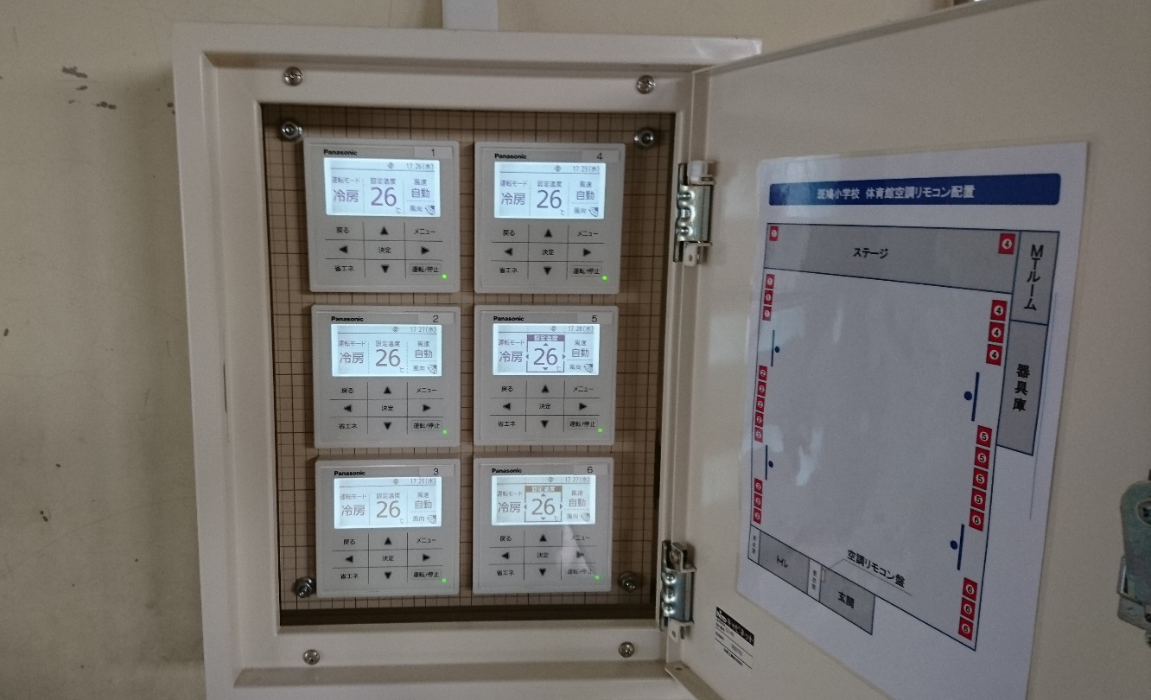
各操作盤により、稼働するエアコンの系統が決まっていますので、すべてを稼働させる場合は、すべての電源を入れてください。半分のみの使用でも料金は変わりません。

２．使用方法
○電源切状態
①
①右下の運転/停止ボタンを押して、電源を入れてください。

電源入状態
③
②
①
①左右の◀▶ボタンにて、設定温度、運転モード、風速風向の切換ができます。
②切換後、上下の▲▼ボタンにて、温度等内容の切換が可能です。
温度調整、風速風向以外の部分は操作しないでください。
③使用後、運転/停止ボタンを押し、電源切状態となっていることを確認してください。

